Предложения по последующему внесению изменений
в ГЕНЕРАЛЬНый ПЛАН БОЛЬШЕДВОРСКОГО СЕЛЬСКОГО ПОСЕЛЕНИЯ
БОКСИТОГОРСКОГО МУНИЦИПАЛЬНОГО РАЙОНА ЛЕНИНГРАДСКОЙ ОБЛАСТИ,
подлежащие согласованию с уполномоченными федеральными органами исполнительной власти в установленном порядке

Перечень земельных участков, которые включаются в границы населенных пунктов или исключаются из их границ

Деревня Астрачи
В целях включения фактической застройки требуется в установленном порядке согласовать вопрос о переводе 4 земельных участков из категории земель лесного фонда в земли населенных пунктов общей площадью 2,6 га с последующим формированием функциональных зон застройки индивидуальными жилыми домами и разрешенным использованием под застройку индивидуальными жилыми домами. | 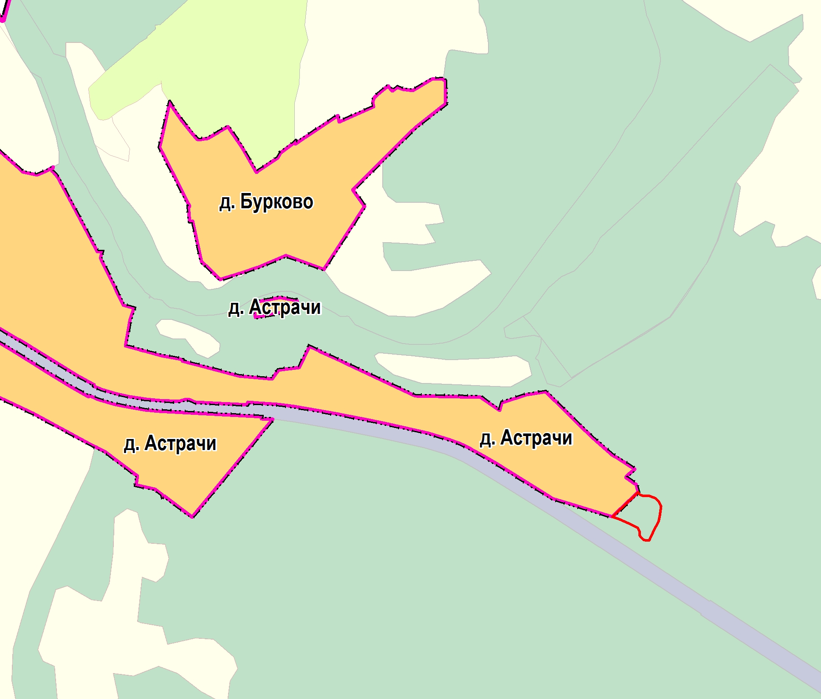 | 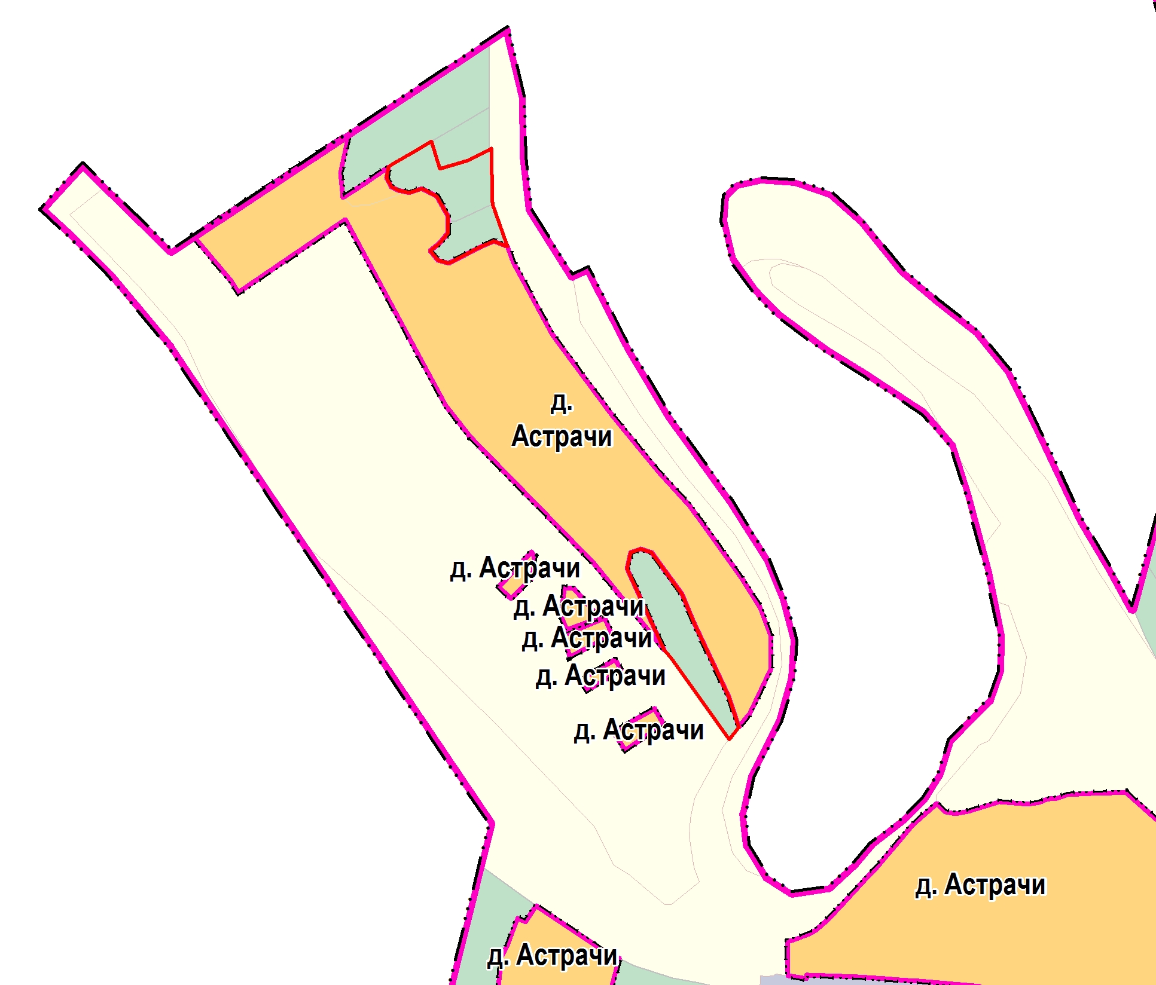

Сведения об участках земель лесного фонда, включаемых в границы населенных пунктов
№  п/п | Местоположение  лесного участка | Площадь  га | Вид целевого назначения лесов, категория защитных лесов | Планируемая  категория земель | Обоснование включения земельного участка
1 | Михайловское участковое лесничество, квартал 54, выдел 1 | 0,8 | Эксплуатационные леса, запретные полосы по берегам водных объектов | Земли населенных пунктов | Развитие населенного пункта д. Астрачи  (включение фактической застройки)
2 | Михайловское участковое лесничество, квартал 54, выдел 2 | 0,4 | Эксплуатационные леса, запретные полосы по берегам водных объектов | Земли населенных пунктов | Развитие населенного пункта д. Астрачи  (включение фактической застройки)
3 | Михайловское участковое лесничество, квартал 54, выдел 2 | 1,0 | Эксплуатационные леса, запретные полосы по берегам водных объектов | Земли населенных пунктов | Развитие населенного пункта д. Астрачи  (включение фактической застройки)
4 | Новодеревенское участковое лесничество, квартал 219, выдел 1 | 0,4 | Эксплуатационные леса, запретные полосы по берегам водных объектов | Земли населенных пунктов | Развитие населенного пункта д. Астрачи  (включение фактической застройки)

Генеральный план  ________________________________  Последующее внесение изменений в генеральный план | 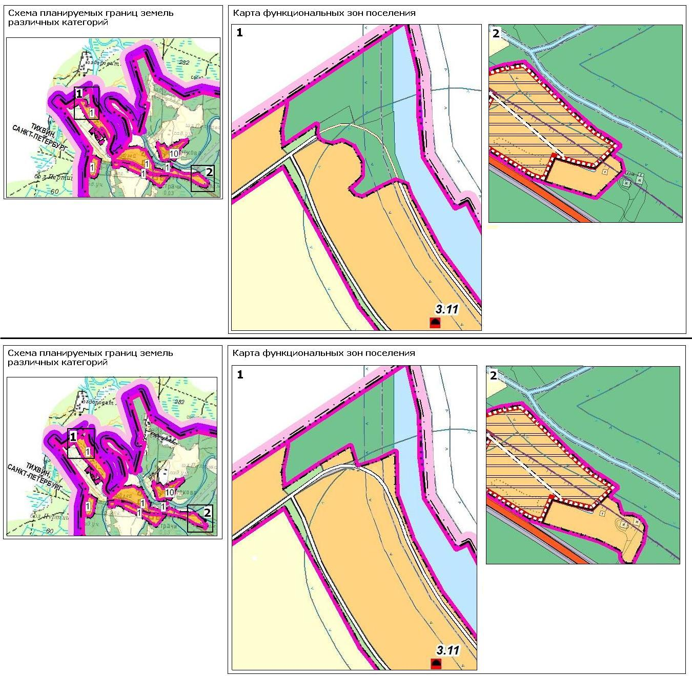
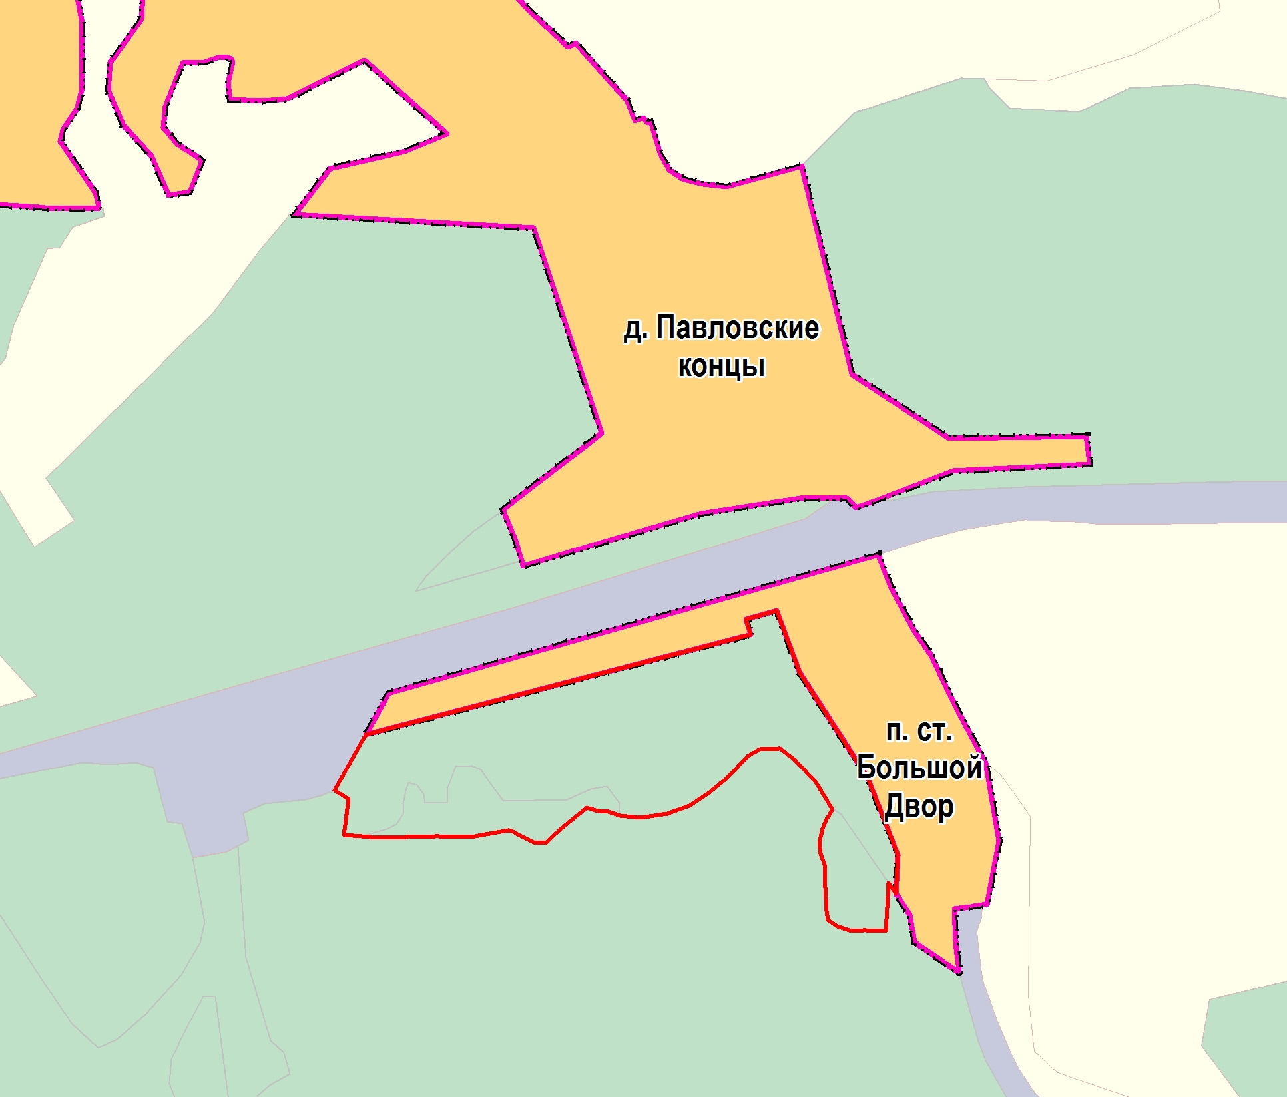
Поселок при железнодорожной станции Большой Двор

В целях включения фактической застройки требуется в установленном порядке согласовать вопрос о переводе 3 земельных участков из категории земель лесного фонда в земли населенных пунктов общей площадью 9,6 га с последующим формированием функциональных зон застройки индивидуальными жилыми домами и разрешенным использованием под застройку индивидуальными жилыми домами.

Сведения об участках земель лесного фонда, включаемых в границы населенных пунктов
(перевод земель лесного фонда в другие категории земель, кроме земель населенных пунктов в генеральном плане не предлагается)
№  п/п | Местоположение  лесного участка | Площадь  га | Вид целевого назначения лесов, категория защитных лесов | Планируемая  категория земель | Обоснование включения земельного участка
1.5 | Новодеревенское участковое лесничество, квартал 84, выдел 1 | 7,8 | Эксплуатационные леса, защитные полосы лесов, расположенные вдоль дорог | Земли населенных пунктов | Развитие населенного пункта п. при ж/д ст. Большой Двор  (включение фактической застройки)
1.6 | Новодеревенское участковое лесничество, квартал 84, выдел 2 | 1,1 | Эксплуатационные леса, защитные полосы лесов, расположенные вдоль дорог | Земли населенных пунктов | Развитие населенного пункта п. при ж/д ст. Большой Двор  (включение фактической застройки)
1.7 | Новодеревенское участковое лесничество, квартал 84, выдел 8 | 0,7 | Эксплуатационные леса, защитные полосы лесов, расположенные вдоль дорог | Земли населенных пунктов | Развитие населенного пункта п. при ж/д ст. Большой Двор  (включение фактической застройки)

Генеральный план  ________________________________  Последующее внесение изменений в генеральный план | 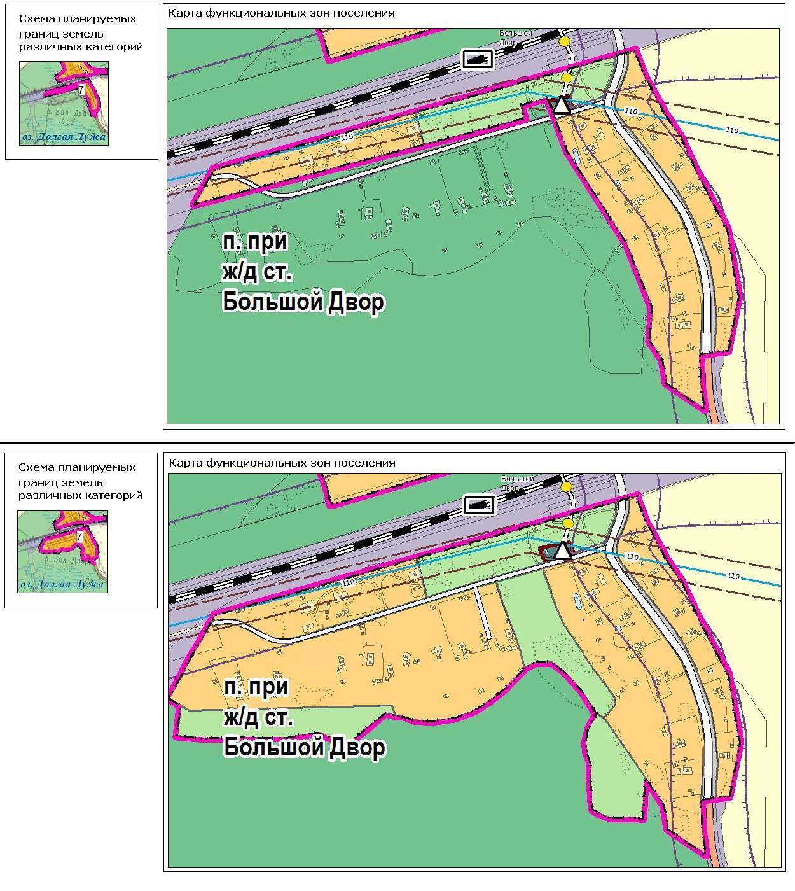

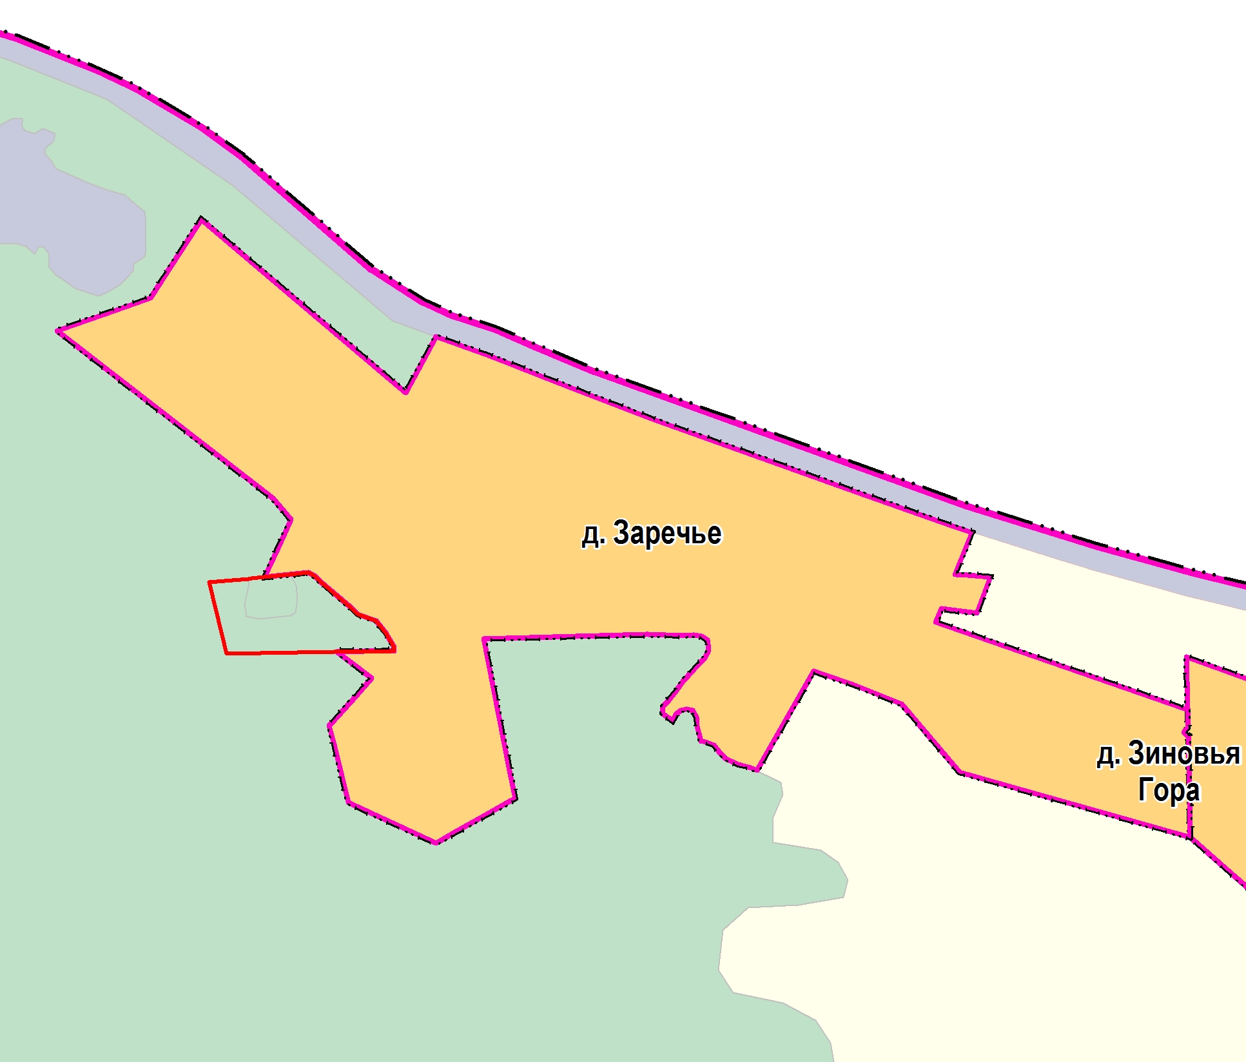
Деревня Заречье
В целях включения фактической застройки требуется в установленном порядке согласовать вопрос о переводе 2 земельных участков из категории земель лесного фонда в земли населенных пунктов общей площадью 1,2 га с последующим формированием функциональных зон застройки индивидуальными жилыми домами и разрешенным использованием под застройку индивидуальными жилыми домами.

Сведения об участках земель лесного фонда, включаемых в границы населенных пунктов
(перевод земель лесного фонда в другие категории земель, кроме земель населенных пунктов в генеральном плане не предлагается)
№  п/п | Местоположение  лесного участка | Площадь  га | Вид целевого назначения лесов, категория защитных лесов | Планируемая  категория земель | Обоснование включения земельного участка
1 | Новодеревенское участковое лесничество, квартал 143, выдел 8 | 0,2 | Эксплуатационные леса, защитные полосы лесов, расположенные вдоль дорог | Земли населенных пунктов | Развитие населенного пункта д. Заречье  (включение фактической застройки)
2 | Новодеревенское участковое лесничество, квартал 143, выдел 9 | 1,0 | Эксплуатационные леса, защитные полосы лесов, расположенные вдоль дорог | Земли населенных пунктов | Развитие населенного пункта д. Заречье  (включение фактической застройки)

Генеральный план | Последующее внесение изменений в генеральный план
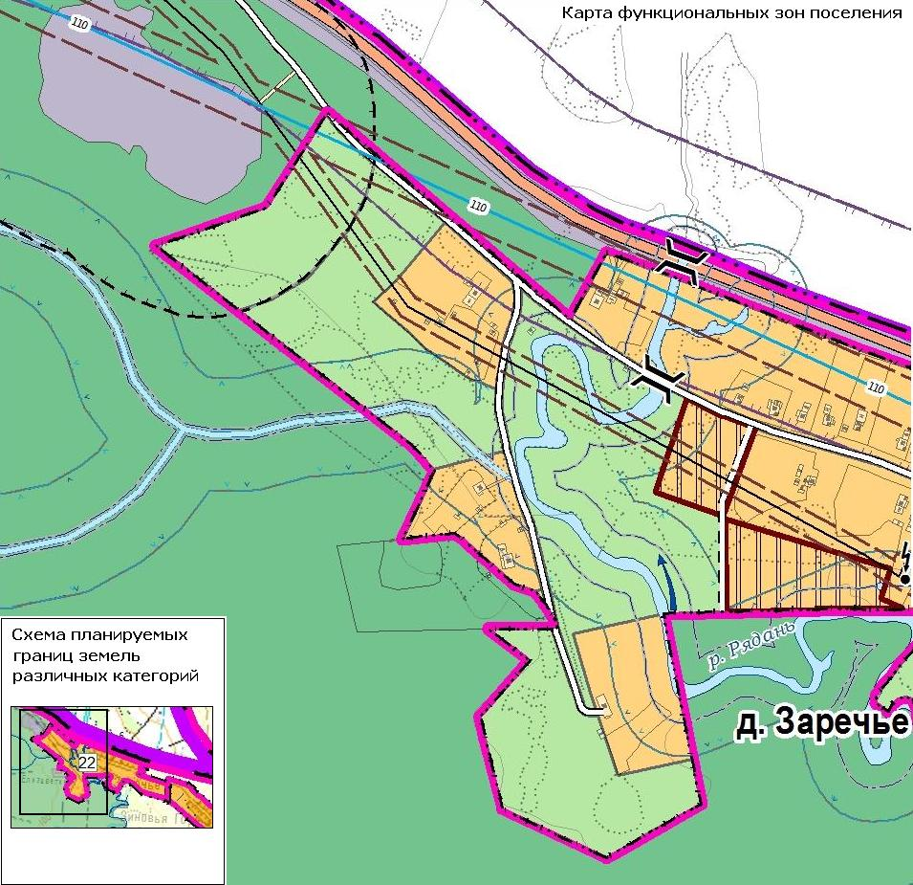 | 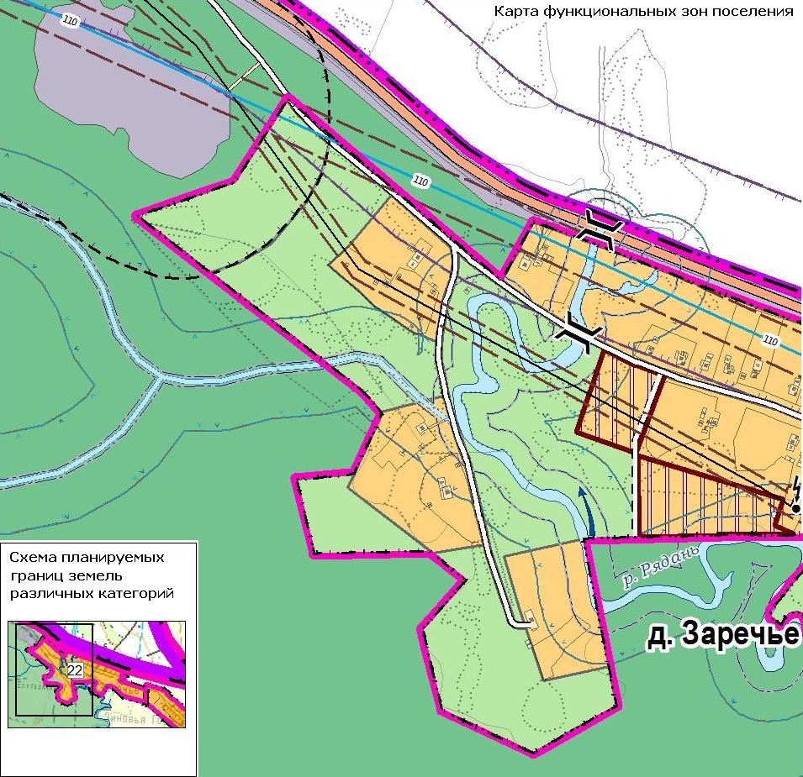

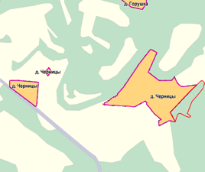 | Деревня Черницы  В целях включения фактической застройки требуется в установленном порядке согласовать вопрос о переводе 3 земельных участков из категории земель лесного фонда в земли населенных пунктов общей площадью 1,3 га с последующим формированием функциональных зон застройки индивидуальными жилыми домами и разрешенным использованием под застройку индивидуальными жилыми домами.

Сведения об участках земель лесного фонда, включаемых в границы населенных пунктов
(перевод земель лесного фонда в другие категории земель, кроме земель населенных пунктов в генеральном плане не предлагается)
№  п/п | Местоположение  лесного участка | Площадь  Га | Вид целевого назначения лесов, категория защитных лесов | Планируемая  категория земель | Обоснование включения земельного участка
1 | Новодеревенское участковое лесничество, квартал 22, выдел 9 | 0,4 | Эксплуатационные леса, защитные полосы лесов, расположенные вдоль дорог | Земли населенных пунктов | Развитие населенного пункта д. Черницы  (включение фактической застройки)
2 | Новодеревенское участковое лесничество, квартал 22, выдел 10 | 0,5 | Эксплуатационные леса, защитные полосы лесов, расположенные вдоль дорог | Земли населенных пунктов | Развитие населенного пункта д. Черницы  (включение фактической застройки)
3 | Новодеревенское участковое лесничество, квартал 22, выдел 11 | 0,4 | Эксплуатационные леса, защитные полосы лесов, расположенные вдоль дорог | Земли населенных пунктов | Развитие населенного пункта д. Черницы  (включение фактической застройки)

Генеральный план | Последующее внесение изменений в генеральный план
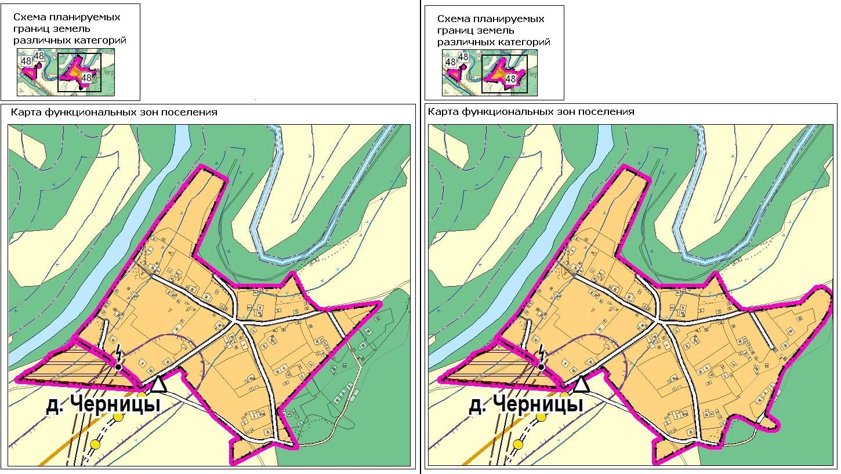

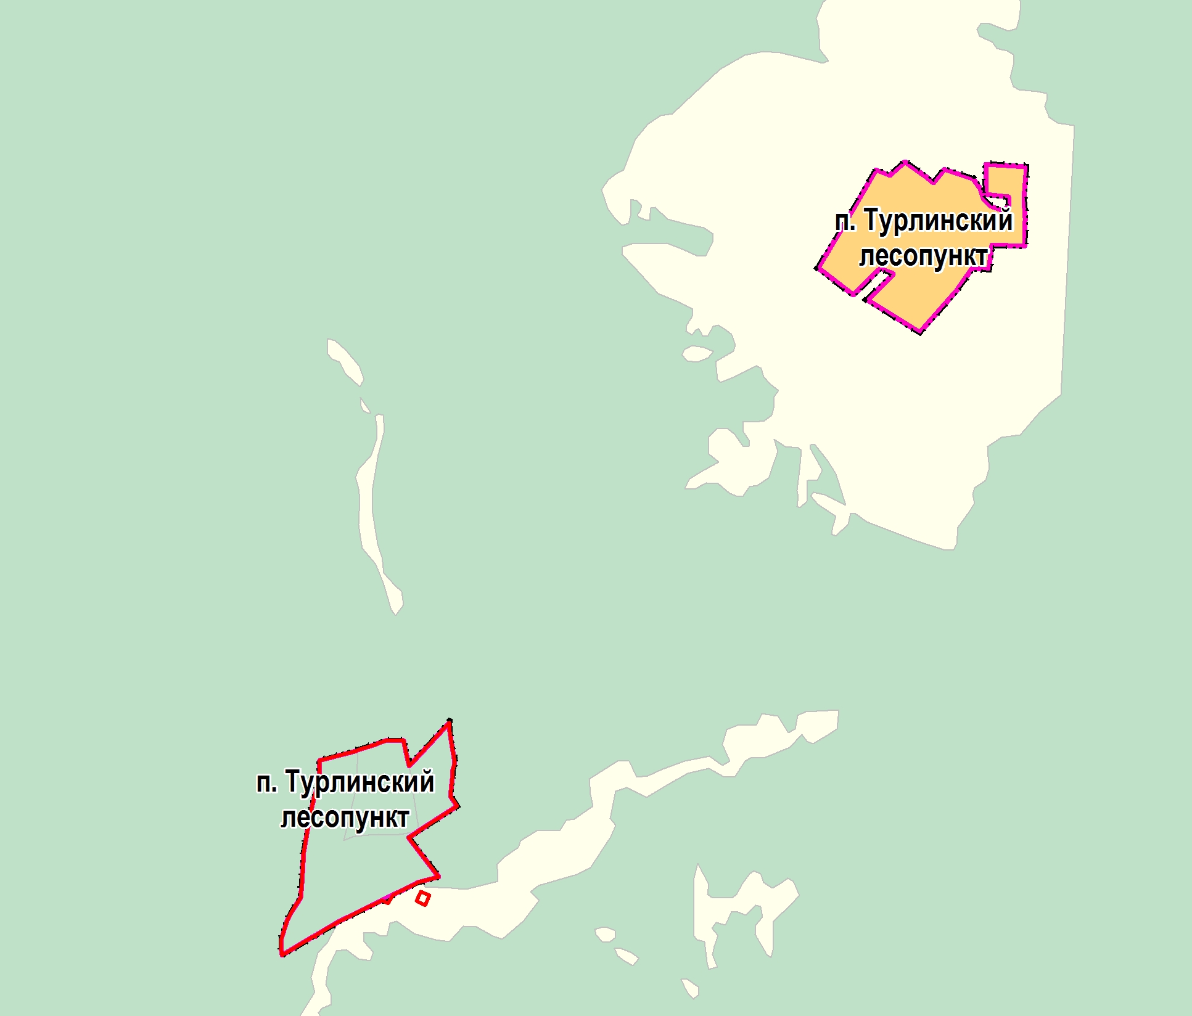
Поселок Турлинский лесопункт

В целях включения фактической застройки требуется в установленном порядке согласовать вопрос о переводе 3 земельных участков из категории земель лесного фонда в земли населенных пунктов общей площадью 14,1 га с последующим формированием функциональных зон застройки индивидуальными жилыми домами и разрешенным использованием под застройку индивидуальными жилыми домами.

Сведения об участках земель лесного фонда, включаемых в границы населенных пунктов
(перевод земель лесного фонда в другие категории земель, кроме земель населенных пунктов в генеральном плане не предлагается)
№  п/п | Местоположение  лесного участка | Площадь  га | Вид целевого назначения лесов, категория защитных лесов | Планируемая  категория земель | Обоснование включения земельного участка
1 | Большедворское участковое лесничество, квартал 92, выдел 20 | 3,5 | Эксплуатационные леса, запретные полосы по берегам водных объектов | Земли населенных пунктов | Развитие населенного пункта п. Турлинский лесопункт  (включение фактической застройки)
2 | Большедворское участковое лесничество, квартал 92, выдел 16 | 8,5 | Эксплуатационные леса, запретные полосы по берегам водных объектов | Земли населенных пунктов | Развитие населенного пункта п. Турлинский лесопункт  (включение фактической застройки)
3 | Большедворское участковое лесничество, квартал 92, выдел 12 | 2,1 | Эксплуатационные леса, запретные полосы по берегам водных объектов | Земли населенных пунктов | Развитие населенного пункта п. Турлинский лесопункт  (включение фактической застройки)

Генеральный план | Последующее внесение изменений в генеральный план
